
PMH_TAREA 1
EJERCICIOS-1-2-3

Contenido
1) EJERCICIO 1: 3
a) Enunciado: 3
b) Código: 3
c) Capturas: 3
2) EJERCICIO 2: 4
a) Enunciado: 4
b) Código: 4
c) Capturas: 4
3) EJERCICIO 3: 5
a) Enunciado: 5
b) Código: 5
c) Capturas: 6

EJERCICIO 1:

Enunciado: Construir un hilo que extienda de la clase thread y que muestre su nombre, pero que se pueda parar de otra manera que no sea con stop().

Código:
public class MiHilo extends Thread{
private String nombre;
private volatile boolean activo = true;
public MiHilo(String nombre){
this.nombre = nombre;
}
public void detener(){
activo = false;
}
@Override
public void run(){
while (activo){
System.out.println("El hilo en ejecucion: "+nombre);
try{
Thread.sleep(1000);
}catch (InterruptedException e){
e.printStackTrace();
}
}
System.out.println("El hilo se detuvo");
}
}

public class Main {
public static void main(String[] args) throws InterruptedException{
MiHilo nuevoHilo = new MiHilo("Numero 1");
nuevoHilo.start();
Thread.sleep(5000);
nuevoHilo.detener();
}
}

Capturas:
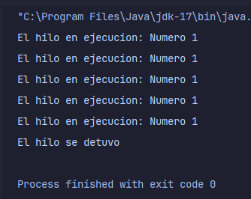

EJERCICIO 2:

Enunciado: Construir un hilo que implemente la interfaz Runnable y que muestre su nombre, pero que se pueda parar de otra manera que no sea con stop().

Código:
public class MiHilo implements Runnable{
private volatile boolean activo = true;

public void detener(){
activo = false;
}

@Override
public void run() {
while (activo){
System.out.println("EL hilo esta en ejecucion");
try{
Thread.sleep(200);
}catch (InterruptedException e){
e.printStackTrace();
}
}
System.out.println("Finalizo la ejecucion");
}
}

public class Main {
public static void main(String[] args) throws InterruptedException {
MiHilo nuevoHilo = new MiHilo();
Thread hilo = new Thread(nuevoHilo,"Hilo-Runable");

hilo.start();
Thread.sleep(1000);
nuevoHilo.detener();
}
}

Capturas:
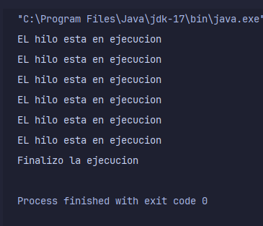

EJERCICIO 3:

Enunciado: La tarea 2 tiene que estar sincronizada para esperar a la tarea1 y que no se a haga la sincronización en el main.

Código:
public class Tarea_01 extends Thread{
private int contador;
private String nombre;
private volatile boolean activo = true;

public Tarea_01(int contador, String nombre){
this.contador = contador;
this.nombre = nombre;
}

public void detener(){
activo = false;
}

@Override
public void run(){
try{
for(int i=0; i<contador; i++){
System.out.println("Ejecucion con Thread: "+nombre);

Thread.sleep(1000);
}
}catch (InterruptedException e){
e.printStackTrace();
}
}
}

public class Tarea_02 implements Runnable{
private int contador;
private String nombre;
private Thread tarea_01;
private volatile boolean active = false;

public Tarea_02(int contador, String nombre, Thread tarea_01){
this.contador = contador;
this.nombre = nombre;
this.tarea_01 = tarea_01;
}

public void detener(){
active = false;
}

@Override
public void run(){
try{
tarea_01.join();

for(int i=0; i<contador; i++){
System.out.println("Ejecucion con Runnable: "+nombre);

Thread.sleep(1000);
}
}catch (InterruptedException e){
e.printStackTrace();
}
}
}

public class Main {
public static void main(String[] args) {
Tarea_01 tarea_01 = new Tarea_01(5,"Hilo 1");
Tarea_02 tarea_02 = new Tarea_02(3,"Hilo 2",tarea_01);
Thread t2 = new Thread(tarea_02);

tarea_01.start();
t2.start();
}
}

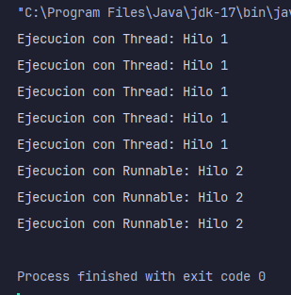
Capturas:

